Spring-beans
Factory-bean技术
简单对象：通过new的方式可以创建的对象叫简单对象
复杂对象：不能通过new的方式创建的对象叫复杂对象
作用：创建复杂对象
1.开发步骤
I.创建类实现FactoryBean接口 泛型为自己创建的复杂对象的类型
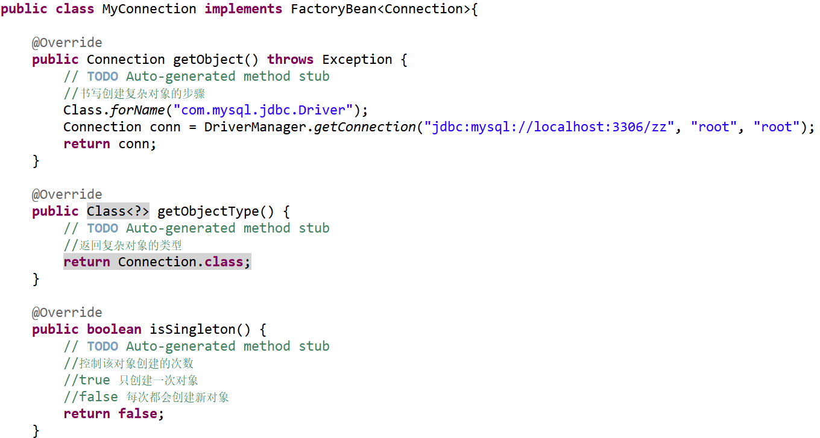
II.在Spring的配置文件中进行配置
III.测试
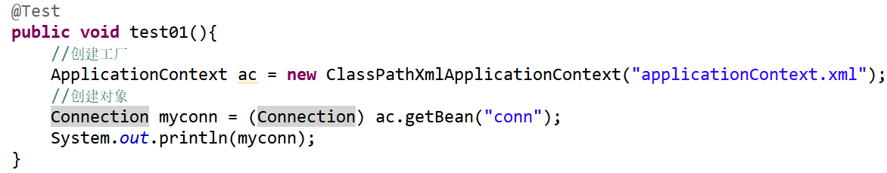
注：通过Id获取的不是MyConnection对象，而是由该类创建的复杂对象
如果想要获取该类的对象，只要在创建对象的时候，ID前加&号
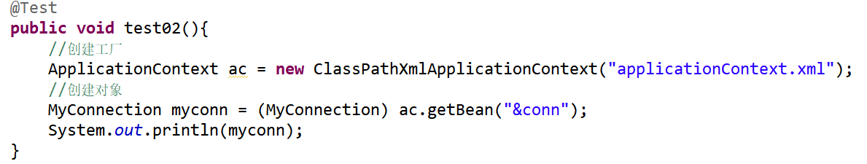
- 控制创建简单对象的次数
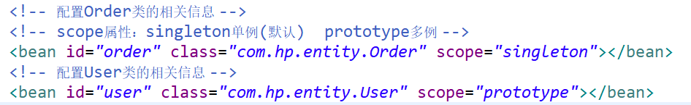
- spring为什么需要我们制定创建对象的次数
开发者更熟悉对象特性，可以节约资源
- spring工厂创建对象的生命周期
对象什么时候创建？ Spring工厂被创建，则对象被创建
对象什么时候被销毁？Spring工厂被销毁（调用.close()方法），则对象被销毁
- 使用init-method和destory-method属性演示bean的生命周期
- 实体类中
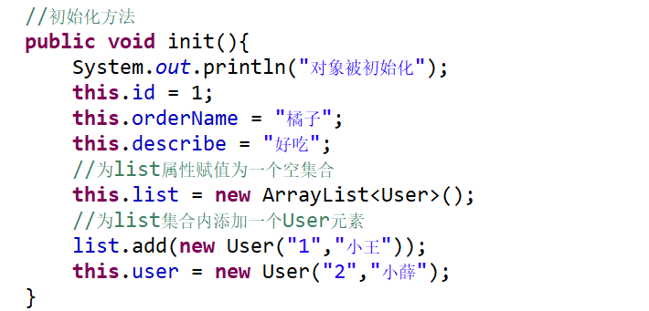
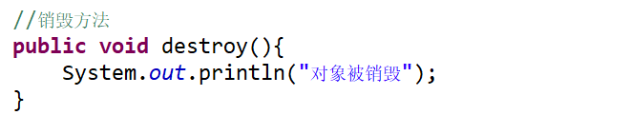
- 配置文件中
- 测试类
